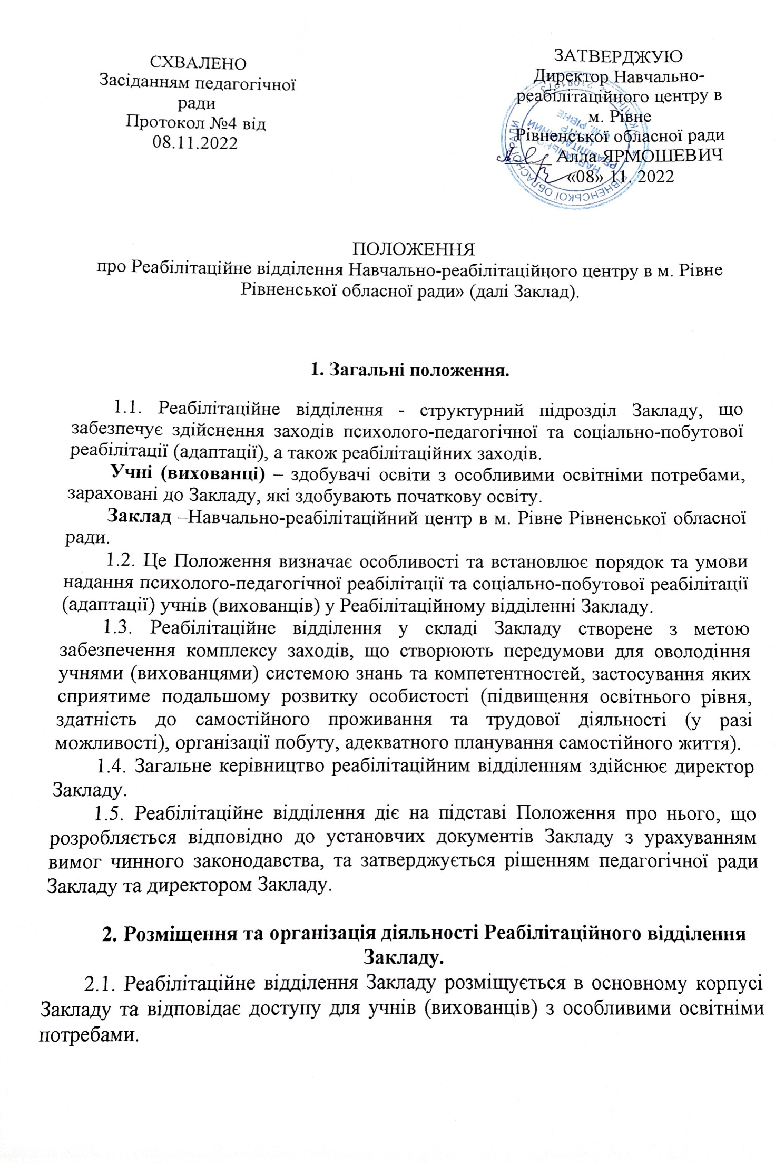

2.2. Посади працівників, які організовують діяльність Реабілітаційного відділення, вводяться до штату Закладу.
2.3. Реабілітаційні заходи учням (вихованцям) Центру надаються відповідно до індивідуальної програми реабілітації та узгоджуються з індивідуальною програмою розвитку.
Реабілітаційні заходи змінному контингенту надаються відповідно до індивідуальної програми реабілітації або індивідуальної програми розвитку або рекомендацій закладів охорони здоров’я, у якому спостерігається дитина, щодо реабілітаційних заходів.
2.4. Реабілітаційні заходи передбачають:
заняття з профільними спеціалістами з реабілітації, зокрема вчителем-логопедом, вчителем-дефектологом, вчителем-реабілітологом, практичним психологом та соціальним педагогом;
заходи з фізичної терапії/фізкультури, фізичної реабілітації, заходи з фізичним терапевтом, ерготерапевтом тощо або з профільними лікарями, які введені до штату центру або закладів охорони здоров’я;
послуги з комплексної реабілітації (абілітації), у тому числі фізичну терапію, лікувальну фізкультуру, масаж загальний, механотерапію за потребою (локомоторну терапію, мотомедтерапію), апаратну фізіотерапію (теплолікування, вібротерапію), метод динамічної пропріоцептивної корекції із застосуванням рефлекторно-навантажувальних пристроїв, логопедичну корекцію, психологічну корекцію, педагогічну корекцію, соціальну адаптацію тощо.
2.5. Реабілітаційне відділення за наявності обладнання, персоналу та матеріально-технічної бази може забезпечувати, у тому числі:
1) ранню реабілітацію дітей (до 7 (8) років);
2) фізичну реабілітацію;
3) соціальну реабілітацію (абілітацію);
4) фізкультурну реабілітацію.
2.6. Реабілітаційне відділення Центру може надавати послуги на підставі ліцензії на провадження господарської діяльності, у тому числі ліцензії на провадження господарської діяльності з медичної практики.

3. Прикінцеві положення.
3.1. Утримання учнів (вихованців) у Реабілітаційному відділенні здійснюється за рахунок коштів засновника відповідного Закладу та інших джерел, не заборонених законодавством.
3.2. Для утримання та розвитку матеріально-технічної бази Реабілітаційного відділення заклад освіти може залучати додаткові джерела фінансування, не заборонені законодавством.

